**TRƯỜNG CAO ĐẲNG THỰC HÀNH FPT POLYTECHNIC**

**THÀNH PHỐ HỒ CHÍ MINH**

** **

**HỆ THỐNG QUẢN LÝ ĐIỂM SINH VIÊN CHO GIÁO VIÊN**

**FPOLY TEACHER TOOL**

**Giảng viên hướng dẫn: Nguyễn Văn Long**

**Sinh viên thực hiện:**

**PS22915 – Nguyễn Văn Thảo**

**PS21612 – Nguyễn Văn Thắng**

**PS21640 – Lê Quốc Thiện**

**PS21225 – Nguyễn Võ Huy Hoàng**

**PS20837 – Võ Hoài Bảo (NT)**

**PS21179 – Đỗ Quốc Việt**

***TP. Hồ Chí Minh, tháng 12 năm 2022***

**NHẬN XÉT**

**Giảng viên 1:**

**Giảng viên 2:**

**MỤC LỤC**

Contents

A. GIỚI THIỆU DỰ ÁN 1

I. Khảo sát các website 1

1. Website gv.poly.edu.vn 1

II. Giải pháp CNTT 3

III. Kế hoạch thực hiện dự án 4

B. PHÂN TÍCH 6

1. Sơ đồ Use Case 6

2. Đặc tả các yêu cầu hệ thống SRS: 6

a) Các chức năng của quản trị viên 7

b) Các chức năng của người dùng (đối với giáo viên) 7

c) Các chức bảo mật 7

3. Sơ đồ triển khai và yêu cầu hệ thống 8

Sơ đồ triển khai 8

Yêu cầu hệ thống 8

C. THIẾT KẾ ỨNG DỤNG 8

1. Kiến trúc công nghệ của ứng dụng 8

2. Sơ đồ ERD cấp 1 9

3. Sơ đồ ERD 2 9

4. Chi tiết các thực thể 10

a) Thực thể Hệ thống 10

b) Thực thể Admin (Quản trị viên) 11

c) Thực thể Cơ sở 11

d) Thực thể Người dùng (Giáo viên) 12

e) Thực thể Khóa 12

f) Thực thể Học kỳ 13

g) Thực thể Môn học 13

h) Thực thể Loại lớp 13

i) Thực thể Lịch dạy 14

j) Thực thể Loại điểm 15

k) Thực thể Điểm sinh viên 15

l) Thực thể Thành ngữ 16

m) Thực thể Liên kết 16

5. Thiết kế giao diện 17

a. Sơ đồ tổ chức giao diện 17

b. Giao diện các trang trong phần site 18

D. THỰC HIỆN DỰ ÁN 23

1. Sơ đồ CSDL 23

2. Tổ chức mã nguồn của dự án: 24

E. KIỂM THỬ 26

1. Kịch bản kiểm thử 26

2. Kết quả thực hiện 26

F. ĐÓNG GÓI VÀ TRIỂN KHAI 26

1. Đóng gói Sản phẩm 26

2.Triển khai website 26

a. Hosting: 26

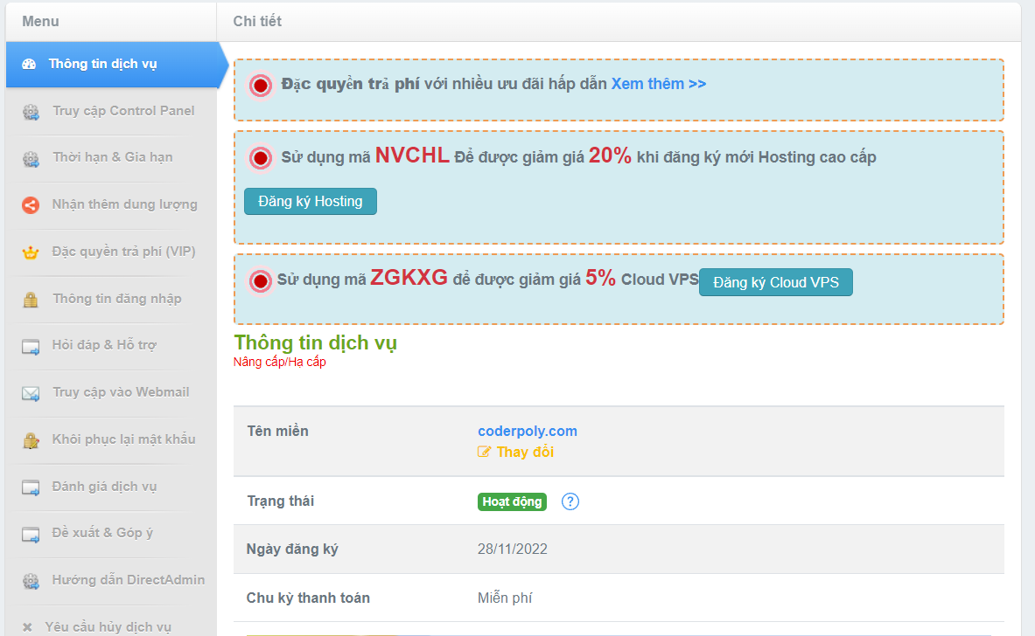b. Domain: 27

c. Upload mã nguồn lên hosting 29

Kiểm tra hoạt động 30

G. KẾT LUẬN 30

# GIỚI THIỆU DỰ ÁN

Nhận thấy khó khăn của các thầy cô khi thực hiện việc nhập xuất điểm cũng như các hạn chế của công cụ nhà trường cung cấp. Nhằm giải quyết các hạn chế đó **Fpoly Teacher Tool** ra đời nhằm hỗ trợ giáo viên quản lý điểm sinh viên với mục tiêu giảm tải thời gian thực hiện các thao tác đối với các công cụ website khác của nhà trường cung cấp cho giáo viên. Qua đó nhóm phát triển các chức năng cũng như tiện ích để quản lý điểm được dễ dàng hơn dựa trên những nền tảng kiến thức đã học được cùng với các yêu cầu, hướng dẫn từ giáo viên. Dự án **Fpoly Teacher Tool** được xây dựng với 6 thành viên là sinh viên **FPT Polytechnic**: Võ Hoài Bảo, Nguyễn Văn Thảo, Nguyễn Võ Huy Hoàng, Nguyễn Văn Thắng, Đỗ Quốc Việt, Nguyễn Quốc Thiện.

## Khảo sát các website

### Website gv.poly.edu.vn

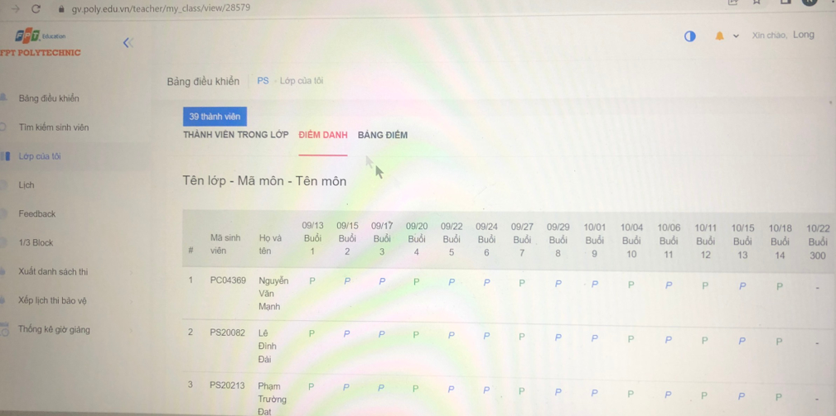

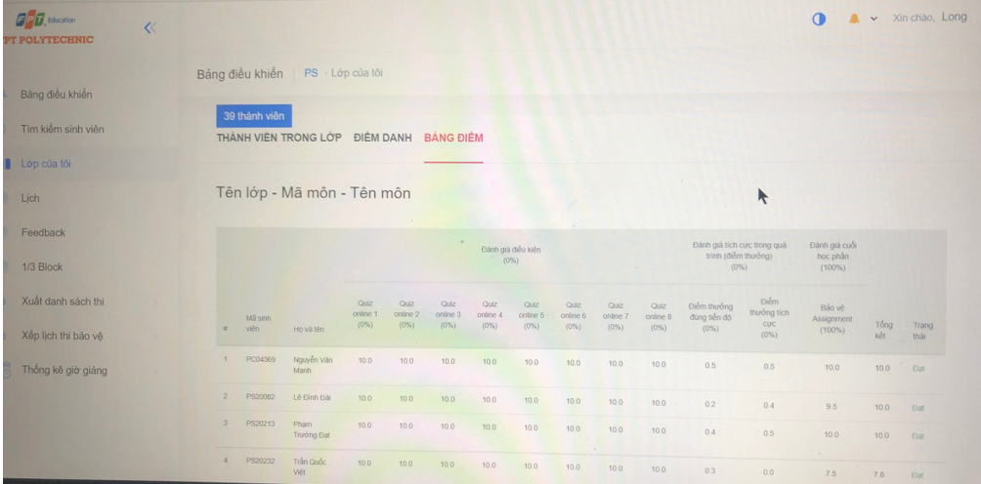

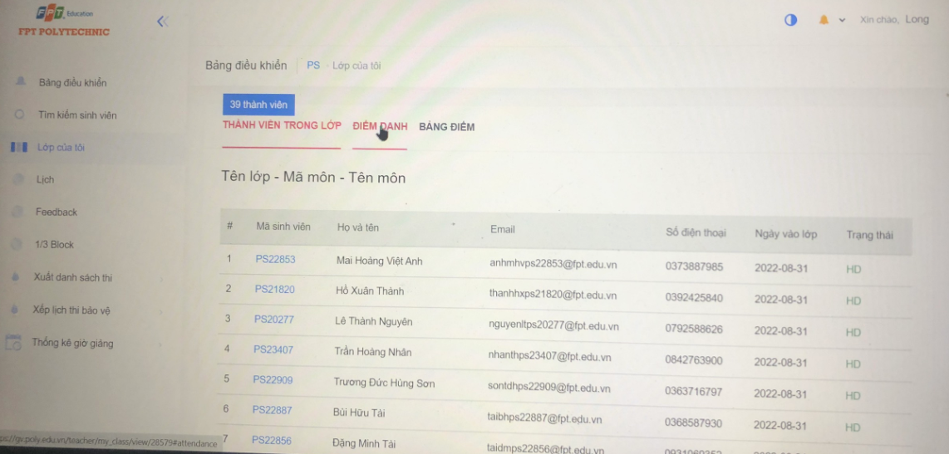

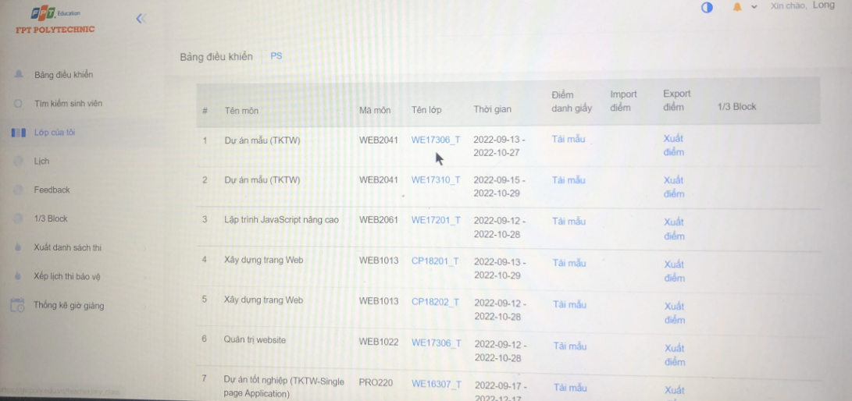

#### Các chức năng đang có

* Tìm kiếm và xem thông tin sinh viên
* Điểm danh cho sinh viên
* Nhập, xuất điểm sinh viên
* Xếp lịch thi
* Xem các lịch dạy

#### Đánh giá điểm mạnh, yếu

* **Điểm mạnh**: giao diện thân thiện, nhiều chức năng và dễ quản lý
* **Điểm yếu**: việc quản lý điểm sinh viên không thật sự thuận tiện

## Giải pháp CNTT

* Với mong muốn có được một tiện ích nhằm giải quyết các vấn đề về quản lý điểm sinh viên FPT Polytechnic của Thầy Nguyễn Văn Long, nhóm sinh viên FPT Polytechnic đã tiến hành phân tích và phát triển dựa theo các yêu cầu và hỗ trợ của Thầy với các chức năng sau nhằm có thể hỗ trợ Thầy trong việc quản lý điểm trở nên dễ dàng, thuận tiện hơn.

* ***Giải pháp:*** Website gồm các chức năng sau:
  + Quản lý các danh mục con: khóa, học kỳ, loại lớp, loại điểm, môn học
  + Tạo bảng điểm từ các danh mục con và danh sách sinh viên
  + Xem và chỉnh sửa bảng điểm của sinh viên
  + Quản lý các thành ngữ và liên kết
  + Chỉnh sửa các thông tin cá nhân và đăng nhập

## Kế hoạch thực hiện dự án

|  |  |  |  |  |
| --- | --- | --- | --- | --- |
| **TT** | **công việc** | **Bắt đầu** | **Kết thúc** | **Kết quả** |
| **1** | **Giới thiệu dự án và Phân tích dự án:** | **31/10/2022** | **10/11/2022** | **100%** |
|  | - Đỗ Quốc Việt và Lê Quốc Thiện: Thực hiện khảo sát trên hai website và tìm ra những điểm mạnh và điểm yếu. | 2/11/2022 | 5/11/2022 | 100% |
|  | - Võ Hoài Bảo và Nguyễn Văn Thắng: Tìm giải pháp công nghệ mới và lên kế hoạch thực hiện và đặc tả các yêu cầu hệ thống SRS. | 2/11/2022 | 5/11/2022 | 100% |
|  | - Nguyễn Văn Thảo và Nguyễn Võ Huy Hoàng: Nghiên cứu phần tích và thiết kế sơ đồ Usercase. | 2/11/2022 | 5/11/2022 | 100% |
| **2** | **Phân tích và Thiết kế sơ đồ ERD và database cho dự án** | **5/11/2022** | **7/11/2022** | **90%** |
|  | - Nguyễn Văn Thảo và Nguyễn Võ Huy Hoàng: Thiết kế database và code giao diện của trang quản lý khóa học và quản lý học lực sinh viên. | 5/11/2022 | 7/11/2022 | 90% |
|  | - Võ Hoài Bảo và Nguyễn Văn Thắng thực hiện thiết kế sơ đồ ERD cấp 1. | 5/11/2022 | 7/11/2022 | 90% |
|  | - Đỗ Quốc Việt và Lê Quốc Thiện thực hiện vẽ sơ đồ ERD cấp 2. | 5/11/2022 | 7/11/2022 | 90% |
| 3 | Thực hiện code giao diện và các trang liên quan | 7/11/2022 | 10/11/2022 | 90% |
|  | - Nguyễn Văn Thảo và Nguyễn Võ Huy Hoàng: Thiết kế trang giao diện và quản lý khóa học. | 7/11/2022 | 10/11/2022 | 90% |
|  | - Võ Hoài Bảo và Nguyễn Văn Thắng: Thiết kế giao diện trang quản lý lớp học và thiết kế logo. | 7/11/2022 | 10/11/2022 | 90% |
|  | - Đỗ Quốc Việt và Lê Quốc Thiện: Thực hiện thiết kế giao diện trang tiện ích và liên kết trang. | 7/11/2022 | 10/11/2022 | 90% |

# PHÂN TÍCH

## Sơ đồ Use Case

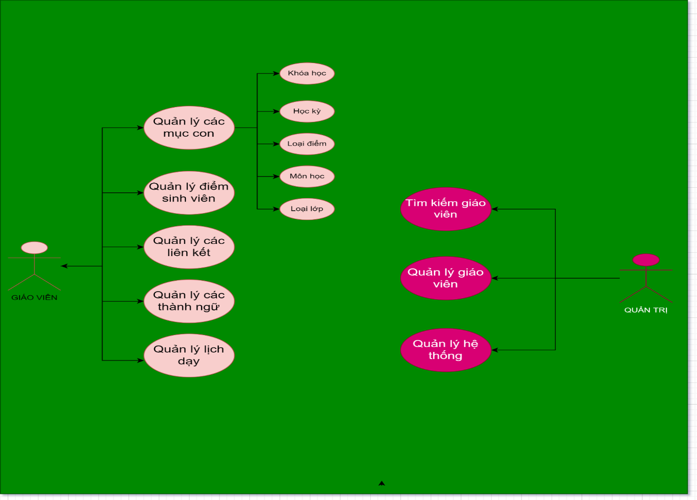

## Đặc tả các yêu cầu hệ thống SRS:

### Các chức năng của quản trị viên

* Đăng nhập vào hệ thống để quản trị website và giáo viên
* Quản trị hệ thống
* Quản lý người dùng (giáo viên)

### Các chức năng của người dùng (đối với giáo viên)

1. Đăng ký đầy đủ các thông tin do website yêu cầu
2. Đăng nhập và hệ thống của người dùng (giáo viên)
3. Quản lý các danh mục con: thêm – sửa – xóa
4. Khóa học: các khóa học theo từng đợt giảng dạy (17.3, 18.1, …)
5. Học kỳ: các học kỳ theo năm (FALL 2021, FALL 2022, …)
6. Môn học: bổ sung các môn học (COM2012, WEB2023, …)
7. Loại lớp: bổ sung các lớp học (WEB17316, WE17301, …)
8. Điểm của các môn học: bổ sung các điểm cần có cho các môn học (Lab1, Quiz1, Lab2, ASM GD1, …)
9. Quản lý lịch dạy học (đang trong quá trình dạy và đã dạy)
10. Quản lý danh sách điểm của sinh viên
11. Quản lý các liên kết và thành ngữ

### Các chức bảo mật

* Tất cả các form phải được kiểm tra lỗi
* Mã hóa dữ liệu, mật khẩu người dùng
* Đối với quản trị phải đăng nhập thành công thì mới thực hiện được các chức năng quản trị
* Đối với người dùng (giáo viên): đăng ký thành công -> đăng nhập thành công thì mới vào được trang quản lý để thực hiện các chức năng quản lý điểm sinh viên dành cho giáo viên.

## Sơ đồ triển khai và yêu cầu hệ thống

### Sơ đồ triển khai

Website quản lý điểm sinh viên dành cho giáo FPOLY TEACHER TOOL sau khi hoàn thành sẽ được triển khai theo mô hình sau:

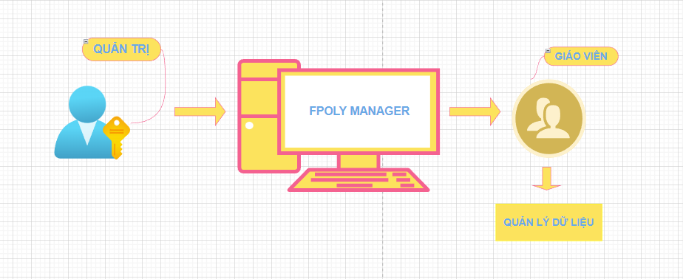

### Yêu cầu hệ thống

* Thuê host có hỗ trợ PHP và My SQL và triển khai website lên đó
* Người quản trị vào quản trị website để quản lí.
* Người dùng (giáo viên) sử dụng trình duyệt web để truy cập và quản lý điểm sinh viên

# THIẾT KẾ ỨNG DỤNG

## Kiến trúc công nghệ của ứng dụng

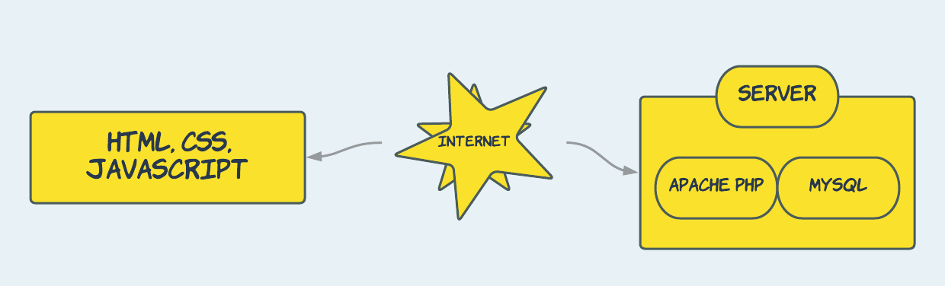

Công nghệ dùng ở trình duyệt: HTML, CSS, JS

Công nghệ phía serverr: PHP, MYSQL

## Sơ đồ ERD cấp 1

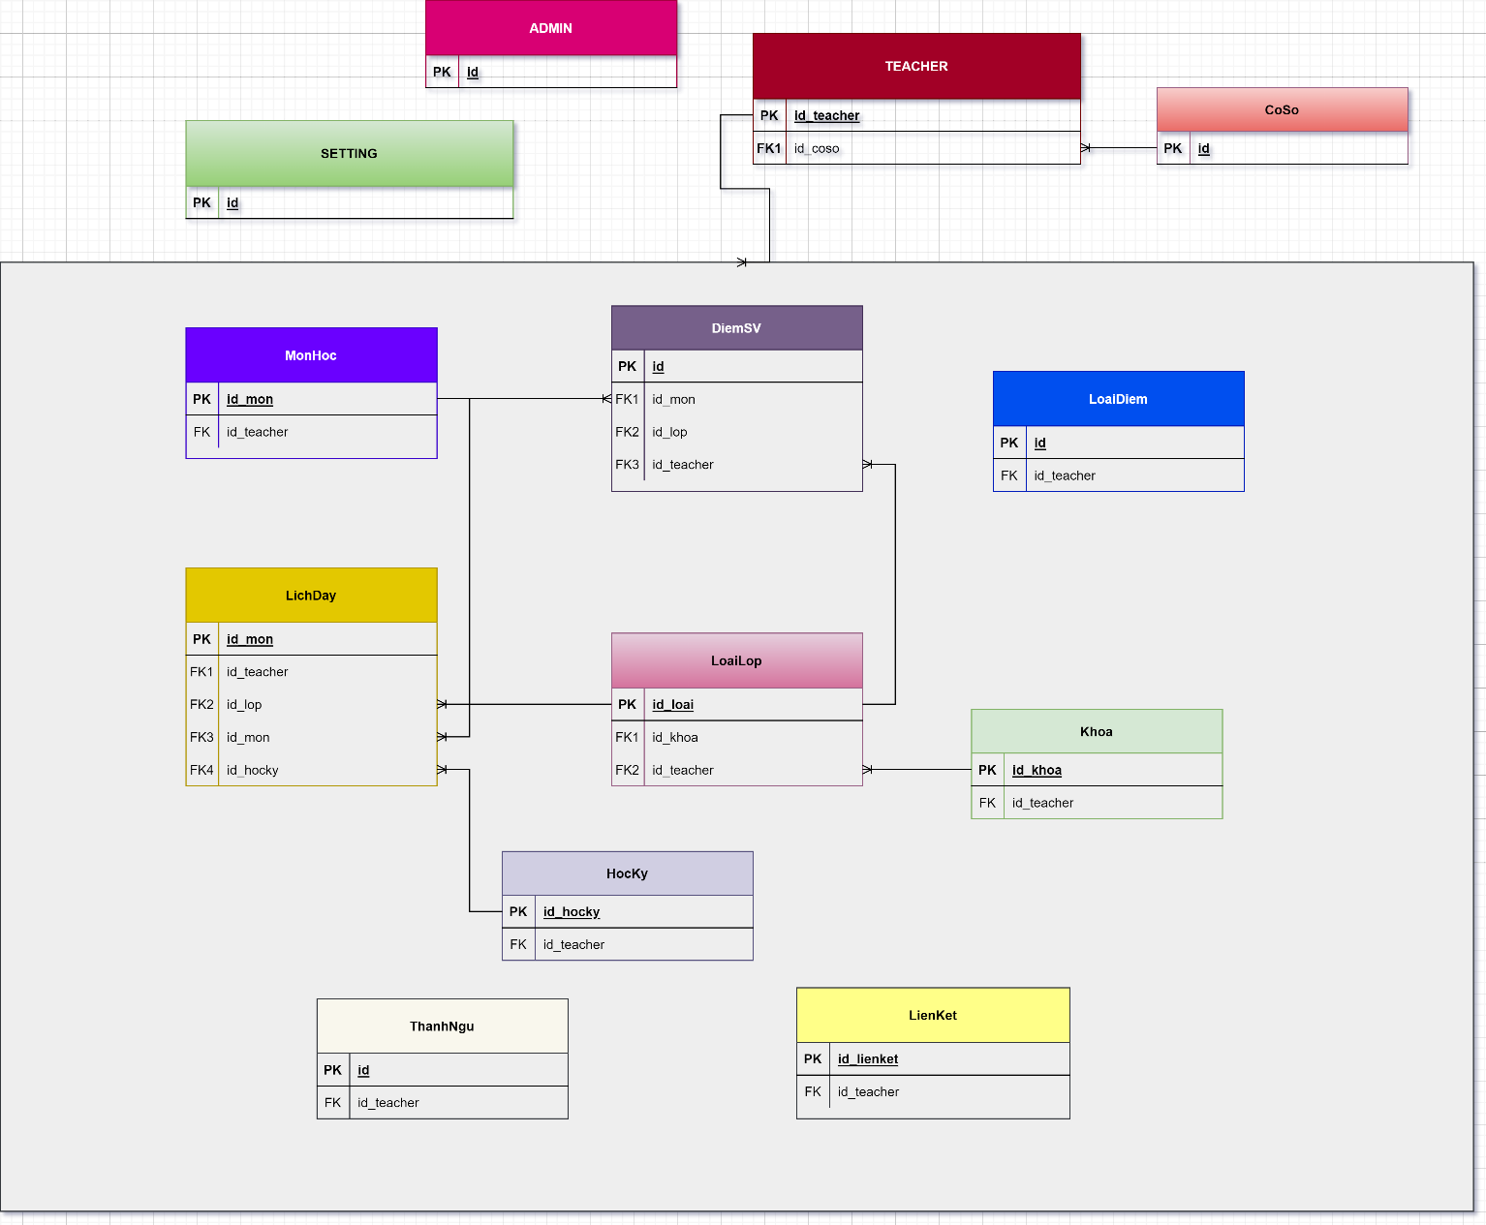

## Sơ đồ ERD 2

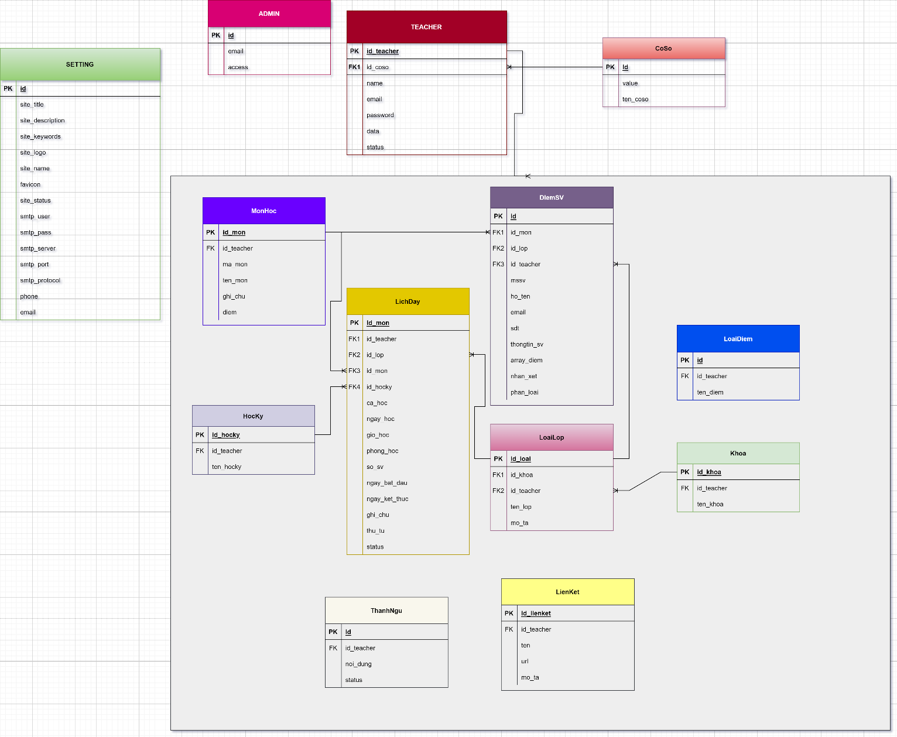

## Chi tiết các thực thể

### Thực thể Hệ thống

|  |  |  |  |
| --- | --- | --- | --- |
| **Tên cột** | **Kiểu** | **Ràng buộc** | **Ghi chú** |
| **id** | INT (11) | PK, NOT NULL, AUTO_INCREMENT | Mã |
| **site_title** | VARCHAR (255) | NOT NULL | Tiêu đề website |
| **site_description** | longtext | NOT NULL | Mô tả website |
| **site_keywords** | longtext | NOT NULL | Từ khóa website |
| **site_name** | VARCHAR (255) | NOT NULL | Tên website |
| **site_logo** | VARCHAR (255) | DEFAULT NULL | Logo website |
| **favicon** | VARCHAR (255) | DEFAULT NULL | Favicon website |
| **site_status** | Enum (‘0’,’1’) | DEFAULT ‘1’ | Trạng thái của website |
| **email** | VARCHAR (255) | NOT NULL | Email hỗ trợ |
| **phone** | VARCHAR (255) | NOT NULL | Phone hỗ trợ |
| **smtp_user** | VARCHAR (255) | NOT NULL | Tài khoản gửi mail |
| **smtp_pass** | VARCHAR (255) | NOT NULL | Mật khẩu gửi mail |
| **smtp_server** | VARCHAR (255) | NOT NULL | Server gửi mail |
| **smtp_port** | VARCHAR (255) | NOT NULL | Port gửi mail |
| **smtp_protocol** | VARCHAR (255) | NOT NULL | Giao thức gửi mail |

### Thực thể Admin (Quản trị viên)

|  |  |  |  |
| --- | --- | --- | --- |
| **Tên cột** | **Kiểu** | **Ràng buộc** | **Ghi chú** |
| **id** | INT (11) | PK, NOT NULL, AUTO_INCREMENT | Mã |
| **email** | VARCHAR (255) | NOT NULL | Email |
| **Access** | Longtext | NULL | Các quyền của admin |

### Thực thể Cơ sở

|  |  |  |  |
| --- | --- | --- | --- |
| **Tên cột** | **Kiểu** | **Ràng buộc** | **Ghi chú** |
| **id_coso** | INT (11) | PK, NOT NULL, AUTO_INCREMENT | Mã cơ sở |
| **value** | VARCHAR (225) | NOT NULL | Giá trị đại diện cơ sở |
| **ten_coso** | VARCHAR (255) | NOT NULL | Tên cơ sở |

### Thực thể Người dùng (Giáo viên)

|  |  |  |  |
| --- | --- | --- | --- |
| **Tên cột** | **Kiểu** | **Ràng buộc** | **Ghi chú** |
| **id_teacher** | INT (11) | PK, NOT NULL, AUTO_INCREMENT | Mã giáo viên |
| **name** | VARCHAR (50) | NOT NULL | Họ và tên |
| **email** | VARCHAR (255) | NOT NULL | Email |
| **pasword** | VARCHAR (255) | NOT NULL | Mật khẩu |
| **register_date** | Datetime | DEFAULT NULL | Thời gian đăng ký |
| **id_coso** | Int (11) | FK, NOT NULL | Mã cơ sở |
| **data** | longtext | DEFAULT NULL | Tất cả dữ liệu quản lý sinh viên của giáo viên |
| **status** | Enum (‘1’,’2’) | DEFAULT ‘2’ | Trạng thái hoạt động / ngưng hoạt động |

### Thực thể Khóa

|  |  |  |  |
| --- | --- | --- | --- |
| **Tên cột** | **Kiểu** | **Ràng buộc** | **Ghi chú** |
| **id_khoa** | INT (11) | PK, NOT NULL, AUTO_INCREMENT | Mã |
| **ten_khoa** | VARCHAR (225) | NOT NULL | Tên khóa |
| **id_teacher** | Int (11) | FK, NOT NULL | Mã giáo viên |

### Thực thể Học kỳ

|  |  |  |  |
| --- | --- | --- | --- |
| **Tên cột** | **Kiểu** | **Ràng buộc** | **Ghi chú** |
| **id_hocky** | INT (11) | PK, NOT NULL, AUTO_INCREMENT | Mã |
| **ten_hocky** | VARCHAR (225) | NOT NULL | Tên học kỳ |
| **id_teacher** | Int (11) | FK, NOT NULL | Mã giáo viên |

### Thực thể Môn học

|  |  |  |  |
| --- | --- | --- | --- |
| **Tên cột** | **Kiểu** | **Ràng buộc** | **Ghi chú** |
| **id_mon** | INT (11) | PK, NOT NULL, AUTO_INCREMENT | Mã |
| **ma_mon** | VARCHAR (100) | NOT NULL | Mã môn |
| **ten_mon** | VARCHAR (50) | NOT NULL | Tên môn |
| **diem** | VARCHAR (255) | NOT NULL | Các loại điểm xét của môn học |
| **ghi_chu** | Text | DEFAULT NULL | Ghi chú |
| **id_teacher** | Int (11) | FK, NOT NULL | Mã giáo viên |

### Thực thể Loại lớp

|  |  |  |  |
| --- | --- | --- | --- |
| **Tên cột** | **Kiểu** | **Ràng buộc** | **Ghi chú** |
| **id_loai** | INT (11) | PK, NOT NULL, AUTO_INCREMENT | Mã |
| **ten_lop** | VARCHAR (50) | NOT NULL | Tên loại lớp (Web17316, ...) |
| **mo_ta** | Text | NOT NULL | Mô tả |
| **id_teacher** | Int (11) | FK, NOT NULL | Mã giáo viên |

### Thực thể Lịch dạy

|  |  |  |  |
| --- | --- | --- | --- |
| **Tên cột** | **Kiểu** | **Ràng buộc** | **Ghi chú** |
| **id** | INT (11) | PK, NOT NULL, AUTO_INCREMENT | Mã |
| **id_lop** | INT (11) | FK, NOT NULL | Mã lớp |
| **id_mon** | INT (11) | FK, NOT NULL | Mã môn |
| **id_hocky** | INT (11) | FK, NOT NULL | Mã học kỳ |
| **ca_hoc** | Int (11) | NOT NULL | Ca học |
| **ngay_hoc** | Text | NOT NULL | Ngày học |
| **gio_hoc** | Datetime | NOT NULL | Giờ học |
| **phong_hoc** | Varchar (50) | NOT NULL | Phòng học |
| **so_sv** | Int (11) | NOT NULL | Số lượng sinh viên trong lớp |
| **ngay_bat_dau** | Datetime | NOT NULL | Ngày bắt đầu dạy |
| **ngay_ket_thuc** | Datetime | NOT NULL | Ngày kết thúc dạy |
| **ghi_chu** | Text | DEFAULT NULL | Ghi chú |
| **status** | Enum ('1', '2') | DEFAULT ‘2’ | Trạng thái: đang dạy (2) và đã dạy xong (1) |
| **thu_tu** | Int (11) | DEFAULT NULL | Thứ tự |
| **id_teacher** | Int (11) | FK, NOT NULL | Mã giáo viên |

### Thực thể Loại điểm

|  |  |  |  |
| --- | --- | --- | --- |
| **Tên cột** | **Kiểu** | **Ràng buộc** | **Ghi chú** |
| **id** | INT (11) | PK, NOT NULL, AUTO_INCREMENT | Mã điểm |
| **ten_diem** | VARCHAR (225) | NOT NULL | Tên điểm |
| **id_teacher** | Int (11) | FK, NOT NULL | Mã giáo viên |

### Thực thể Điểm sinh viên

|  |  |  |  |
| --- | --- | --- | --- |
| **Tên cột** | **Kiểu** | **Ràng buộc** | **Ghi chú** |
| **id** | INT (11) | PK, NOT NULL, AUTO_INCREMENT | Mã |
| **mssv** | VARCHAR (7) | NOT NULL | Mã số sinh viên |
| **ho_ten** | VARCHAR (255) | NOT NULL | Họ và tên |
| **email** | VARCHARR (50) | NOT NULL | Email sinh viên |
| **sdt** | VARCHARR (50) | DEFAULT NULL | Số điện thoại sinh viên |
| **thongtin_sv** | JSON | DEFAULT NULL | Dữ liệu sinh viên dạng JSON |
| **id_lop** | VARCHAR (255) | FK, NOT NULL | Mã lớp |
| **id_mon** | Int (11) | FK, NOT NULL | Mã môn |
| **array_diem** | Longtext | NOT NULL | Dữ liệu điểm |
| **nhan_xet** | Text | DEFAULT NULL | Nhận xét của giáo viên về sinh viên |
| **id_teacher** | Int (11) | FK, NOT NULL | Mã giáo viên |

### Thực thể Thành ngữ

|  |  |  |  |
| --- | --- | --- | --- |
| **Tên cột** | **Kiểu** | **Ràng buộc** | **Ghi chú** |
| **id** | INT (11) | PK, NOT NULL, AUTO_INCREMENT | Mã thành ngữ |
| **noi_dung** | VARCHAR (100) | NOT NULL | Nội dung |
| **status** | ENUM (‘1’,’2’) | DEFAULT ‘2’ | Trạng thái hiển thị |
| **id_teacher** | VARCHAR (50) | FK, NOT NULL | Mã giáo viên |

### Thực thể Liên kết

|  |  |  |  |
| --- | --- | --- | --- |
| **Tên cột** | **Kiểu** | **Ràng buộc** | **Ghi chú** |
| **id_lienket** | INT (11) | PK, NOT NULL, AUTO_INCREMENT | Mã liên kết |
| **ten** | VARCHAR (100) | NOT NULL | Tên liên kết |
| **url** | VARCHAR (50) | NOT NULL | Url liên kết |
| **mo_ta** | VARCHAR (255) | NOT NULL | Mô tả liên kết |
| **id_teacher** | Int (11) | FK, NOT NULL | Mã giáo viên |

## Thiết kế giao diện

### Sơ đồ tổ chức giao diện

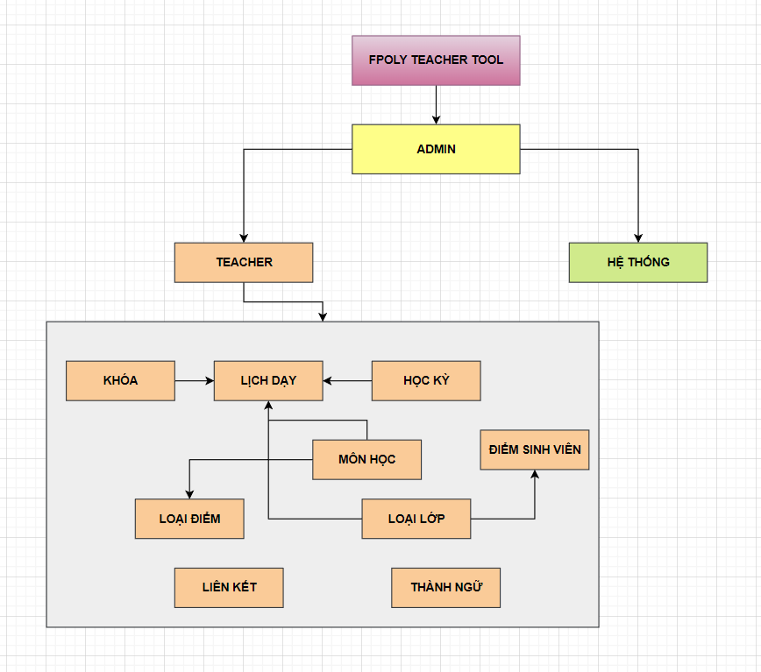

* Mô tả sơ đồ: Admin sẽ quản lý các thông tin về Teacher và Hệ thống
* Phần Người dùng - Teacher: Phần giao diện dành cho khách hàng chứa các chức năng giúp giáo viên dễ dàng quản lý điểm sinh viên
* Phần Admin: Dành cho nhân viên quản trị gồm các trang web quản lý hệ thống và người dùng (giáo viên)

### Giao diện các trang trong phần site

* Admin (Auth - Đăng nhập)

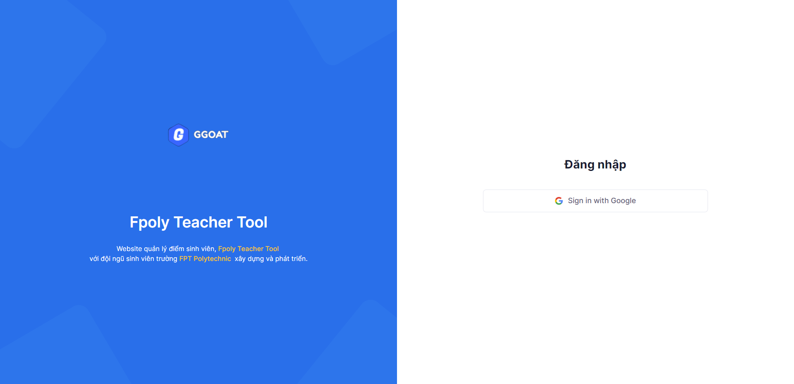

|  |  |  |  |
| --- | --- | --- | --- |
| **TT** | **Điều khiển** | **Sự kiện** | **Mô tả hoạt động** |
| 1 | Đăng nhập | Click | Sau khi điền đầy đủ thông tin và kiểm tra hợp lệ, sẽ chuyển trang quản trị |

* Admin (Admin - Quản trị

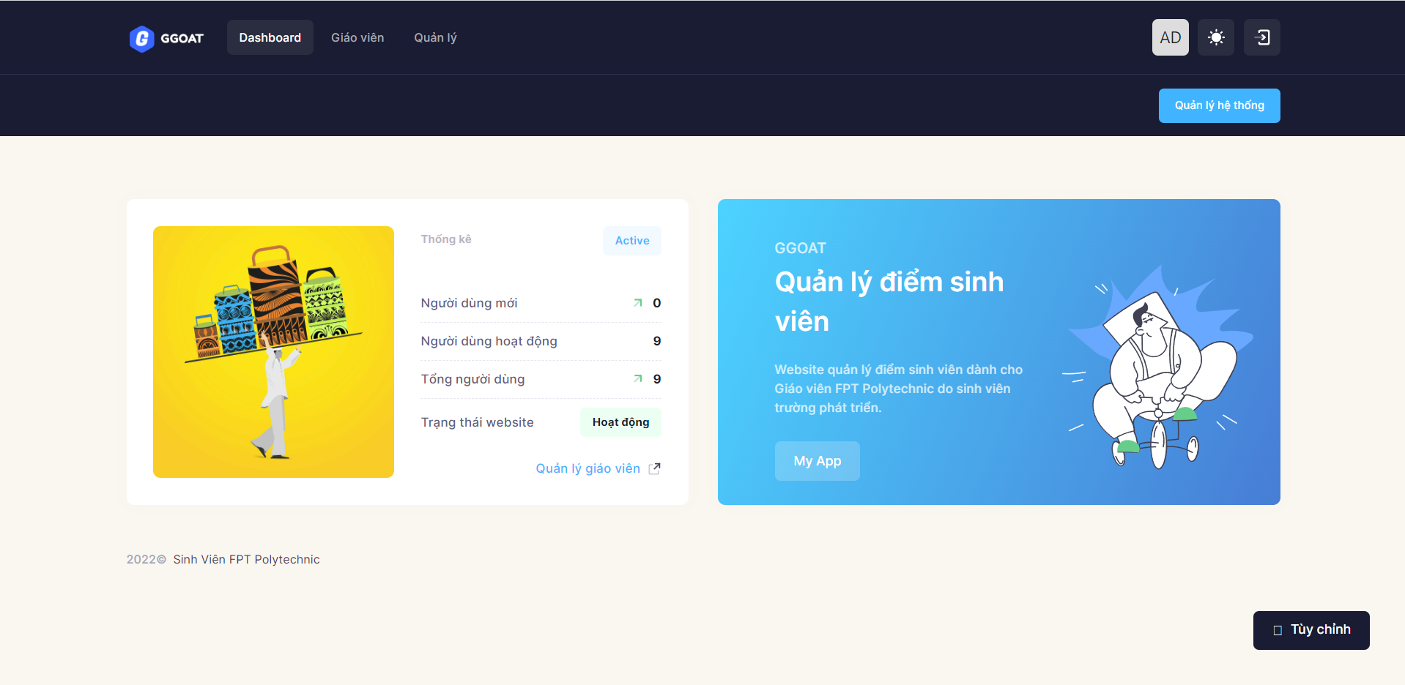

|  |  |  |  |
| --- | --- | --- | --- |
| **TT** | **Điều khiển** | **Sự kiện** | **Mô tả hoạt động** |
| 1 | Quản lý  1. Hệ thống   1. Cơ sở | Hover -> Click | 1. Quản lý các cài đặt của website như logo, …  2. Hiện trang quản lý thông tin về cơ sở: tên, mã cơ sở |
| 2 | Giáo viên | Click | Hiện trang quản lý người dùng – giáo viên |

1. Người dùng (Giáo viên)

* Trang đăng ký

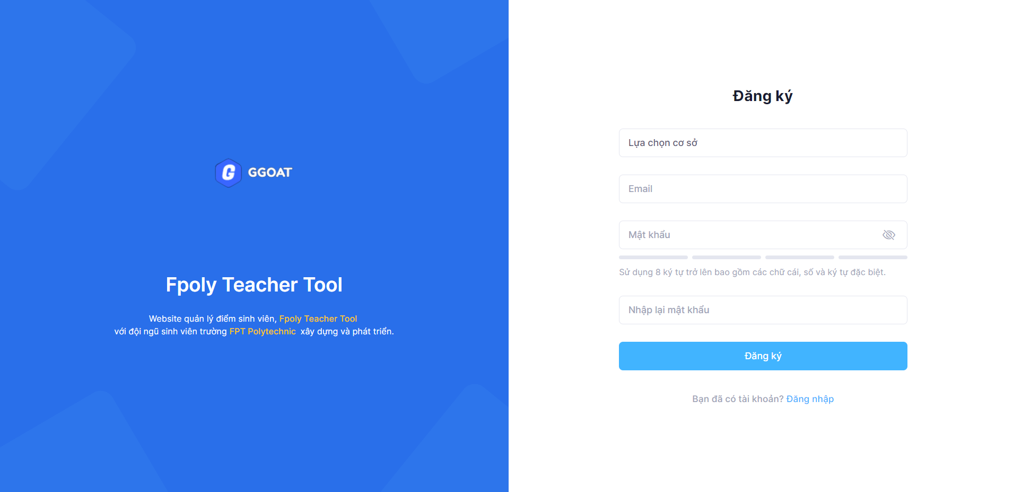

|  |  |  |  |
| --- | --- | --- | --- |
| **TT** | **Điều khiển** | **Sự kiện** | **Mô tả hoạt động** |
| 1 | Đăng ký | Click | Sau khi điền đầy đủ thông tin và kiểm tra hợp lệ, sẽ chuyển đến trang đăng nhập để đăng nhập vào website |
| 2 | Đăng nhập | Click | Trở về trang đăng nhập dành cho người dùng giáo viên |

* Trang đăng nhập

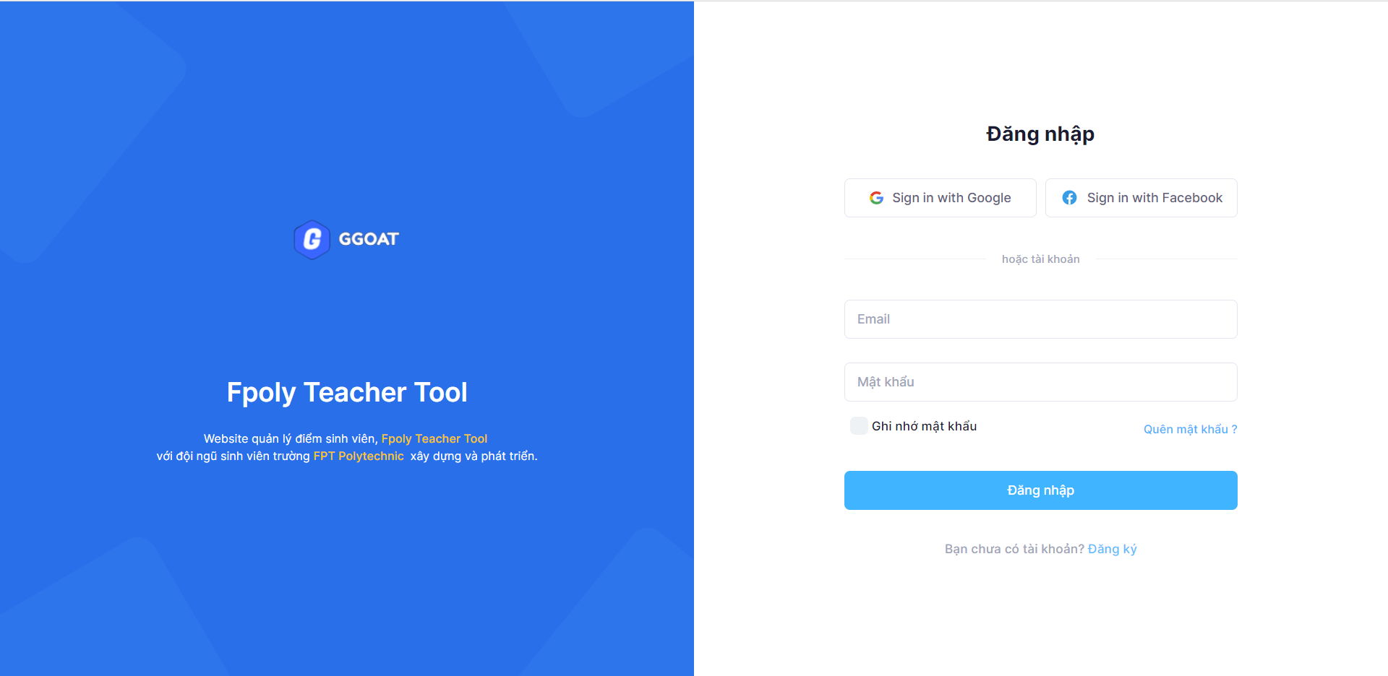

|  |  |  |  |
| --- | --- | --- | --- |
| **TT** | **Điều khiển** | **Sự kiện** | **Mô tả hoạt động** |
| 1 | Đăng nhập | Click | Sau khi điền đầy đủ thông tin và kiểm tra hợp lệ, sẽ chuyển trang chủ dành cho người dùng – giáo viên |
| 2 | Đăng ký | Click | Trở về trang đăng ký dành cho người dùng – giáo viên |

* Trang chủ (dashboard)

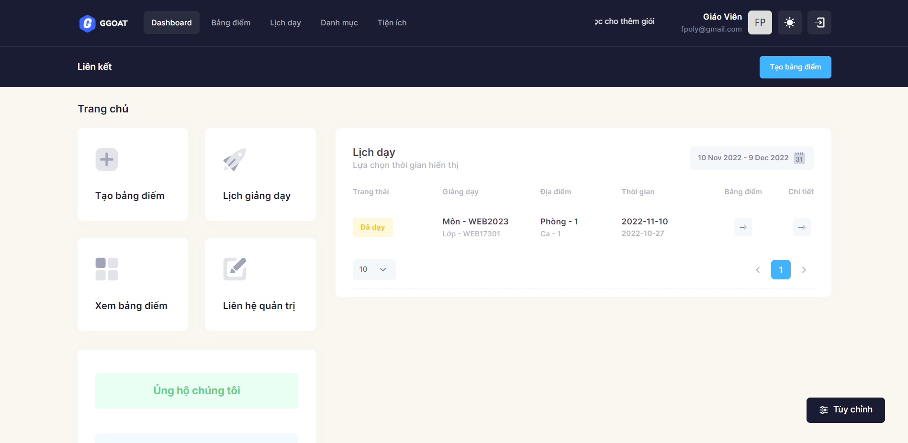

|  |  |  |  |
| --- | --- | --- | --- |
| **TT** | **Điều khiển** | **Sự kiện** | **Mô tả hoạt động** |
| 1 | Logo | Click | Trở về trang chủ |
| 2 | Dashboard | Click | Trở về trang chủ |
| 3 | Tạo bảng điểm | Click | Hiển thi các modal form để tiến hành tạo bảng điểm theo các trường học kỳ, khóa, môn học, lớp và danh sách sinh viên |
| 4 | Bảng điểm | Click | Hiện thị chi tiết bảng điểm và chỉnh sửa. |
| 5 | Lịch dạy | Click | Hiện thị và quản lý chi tiết lịch dạy |
| 6 | Danh mục | Click | Chứa các khóa học, học kỳ, môn học, loại lớp, loại điểm và quản lý chi tiết từng mục |
| 7 | Tiện ích | Click | Hiển thị quản lý thành ngữ và liên kết |

# THỰC HIỆN DỰ ÁN

### Sơ đồ CSDL

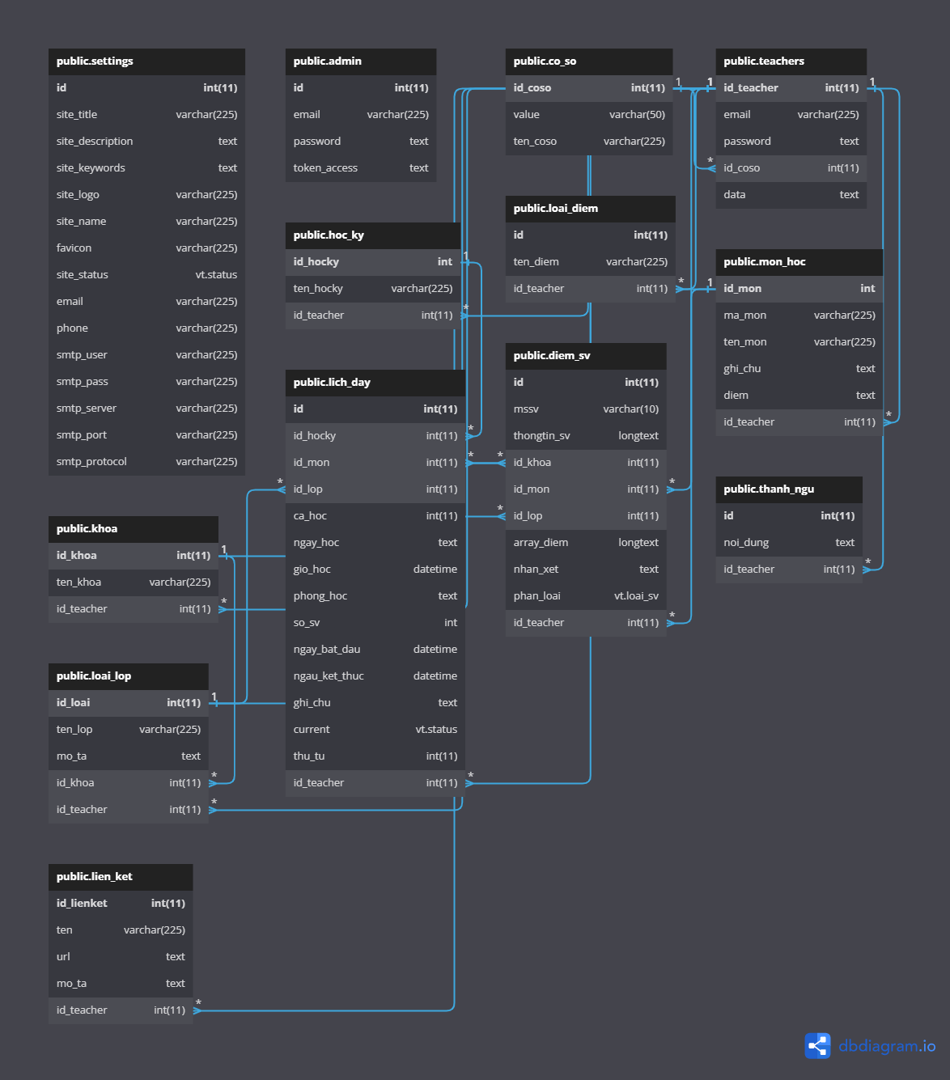

### Tổ chức mã nguồn của dự án:

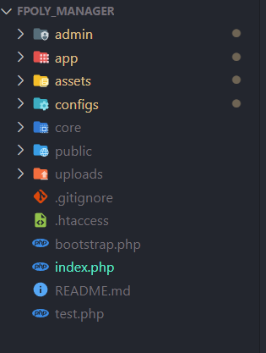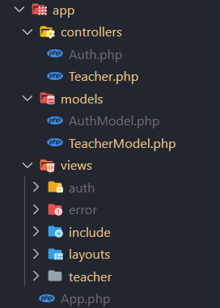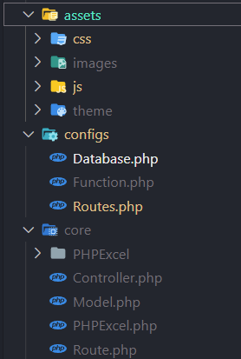

AuthController

1. public $data *=* array();
2. public $model_home;
3. public function __construct()
4. {
5. *# code...*
6. *if* (isset($_SESSION['email']) *&&* *!*empty($_SESSION['email'])) {
7. header('Location: ' *.* BASE_URL('giao-vien'));
8. *exit*();
9. }
10. $this*->*data['target'] *=* 'auth';
11. $this*->*model_home *=* $this*->*model('AuthModel');
12. $this*->*data *=* array_merge($this*->*data, $this*->*model_home*->*data);
13. }
14. public function login()
15. {
16. *# code...*
17. $this*->*model_home*->*login();
18. $this*->*data['content'] *=* 'auth/login';
19. $this*->*data['page_title'] *=* 'Đăng nhập';
20. $this*->*data *=* array_merge($this*->*data, $this*->*model_home*->*data);
21. $this*->*render('layouts/auth', $this*->*data);
22. }
23. public function register()
24. {
25. *# code...*
26. $this*->*model_home*->*register();
27. $this*->*data['content'] *=* 'auth/register';
28. $this*->*data['page_title'] *=* 'Đăng ký';
29. $this*->*data *=* array_merge($this*->*data, $this*->*model_home*->*data);
30. $this*->*render('layouts/auth', $this*->*data);
31. }
32. }

TeacherController

<?php

class Teacher extends  Controller

{

  public $data *=* array();

  public $model_home;

  public function __construct()

  {

*# code...*

*if* (*!*isset($_SESSION['email'])) {

      header('Location: ' *.* BASE_URL('login'));

*exit*();

    }

    $this*->*model_home *=* $this*->*model('TeacherModel');

    $this*->*data['target'] *=* 'teacher';

    $this*->*data *=* array_merge($this*->*data, $this*->*model_home*->*data);

  }

  public  function fetch_data()

  {

*# code...*

    $this*->*model_home*->*fetch_data();

    $this*->*data *=* array_merge($this*->*data, $this*->*model_home*->*data);

  }

  …

# KIỂM THỬ

## Kịch bản kiểm thử

### Form đăng ký

|  |  |  |  |
| --- | --- | --- | --- |
| **TH** | **Mô tả tình huống** | **Dữ liệu mẫu** | **Kết quả trông đợi** |
| 1 | Đăng ký để trống cơ sở, email, mật khẩu |  | Yêu cầu nhập |
| 2 | Đăng ký email không hợp lệ | fpoly@ | Email không hợp lệ |
| 3 | Đăng ký email đã tồn tại trên hệ thống | admin, 1234567 | Email này đã tồn tại trên hệ thống |
| 4 | Đăng ký với mật khẩu không hợp lệ | 123456 | Vui lòng nhập mật khẩu hợp lệ |
| 5 | Đăng ký với các dữ liệu hợp lệ | Cơ sở Hồ Chí Minh  [fpoly@gmail.com](mailto:fpoly@gmail.com)  FpolyA@@ | Chuyển đến trang đăng nhập |

### Form đăng nhập

|  |  |  |  |
| --- | --- | --- | --- |
| **TH** | **Mô tả tình huống** | **Dữ liệu mẫu** | **Kết quả trông đợi** |
| 1 | Đăng nhập để trống email và mật khẩu |  | Yêu cầu nhập |
| 2 | Đăng nhập email | Fpoly1@gmail.com, FpolyA@@ | Email không tồn tại trên hệ thống |
| 3 | Đăng nhập sai mật khẩu | Fpoly@gmail.com, 1234567 | Mật khẩu không hợp lệ |
| 4 | Đăng nhập đúng | Fpoly@gmail.com, FpolyA@@ | Chuyển trang index |

### Form đổi mật khẩu

|  |  |  |  |
| --- | --- | --- | --- |
| **TH** | **Mô tả tình huống** | **Dữ liệu mẫu** | **Kết quả trông đợi** |
| 1 | Email | n/a | Không được đổi |
| 2 | Mật khẩu cũ | Nhập sai | Báo mật khẩu cũ sai |
| 3 | Mật khẩu mới | Nhập mới | Thông báo hợp lệ |
| 4 | Nhập lại mật khẩu mới | Nhập mới nhưng không trùng khớp với mật khẩu mới vời nhập | Mật khẩu mới phải trùng khớp với nhau |
| 5 | Nhập các thông tin hợp lệ | Mật khẩu cũ , mật khẩu với và confirm hợp lệ | Đổi mật khẩu thành công |

## Kết quả thực hiện

### Form đăng nhập – 28/3/2022

|  |  |  |  |  |
| --- | --- | --- | --- | --- |
| **TH** | **Mô tả tình huống** | **Dữ liệu mẫu** | **Kết quả trông đợi** | **Kết quả** |
| 1 | Đăng nhập để trống cơ sở, email và mật khẩu |  | Yêu cầu nhập | Ok |
| 2 | Đăng nhập email không hợp lệ | Cơ sở HCM  Fpoly@gmail.com, FpolyA@@ | Email không tồn tại trên hệ thống | Ok |
| 3 | Đăng nhập sai mật khẩu | Cơ sở HCM  Fpoly@gmail.com, Fpoly1234 | Mật khẩu không hợp lệ | Ok |
| 4 | Đăng nhập đúng | Cơ sở HCM  Fpoly@gmail.com, FpolyA@@ | Chuyển trang index | Ok |

# ĐÓNG GÓI VÀ TRIỂN KHAI

## Đóng gói Sản phẩm

a. File nén mã nguồn dự án:

b, File sql database:

1. Hướng dẫn triển khai:

## 2.Triển khai website

### a. Hosting:

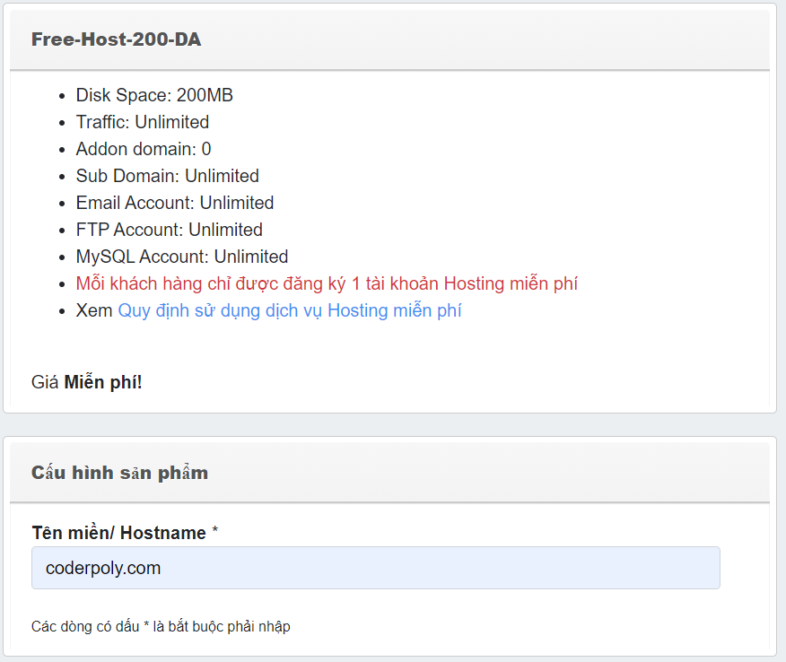

### b. Domain:

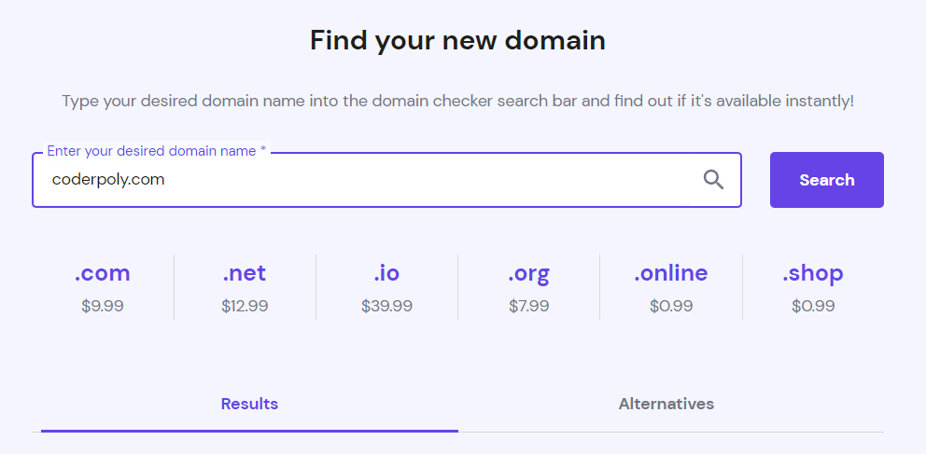

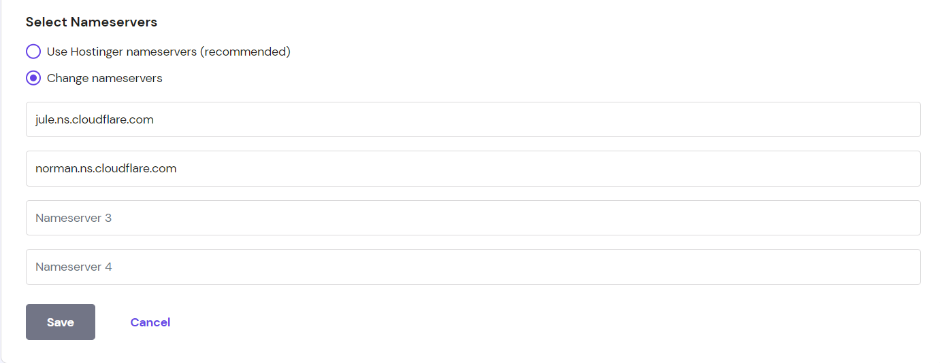

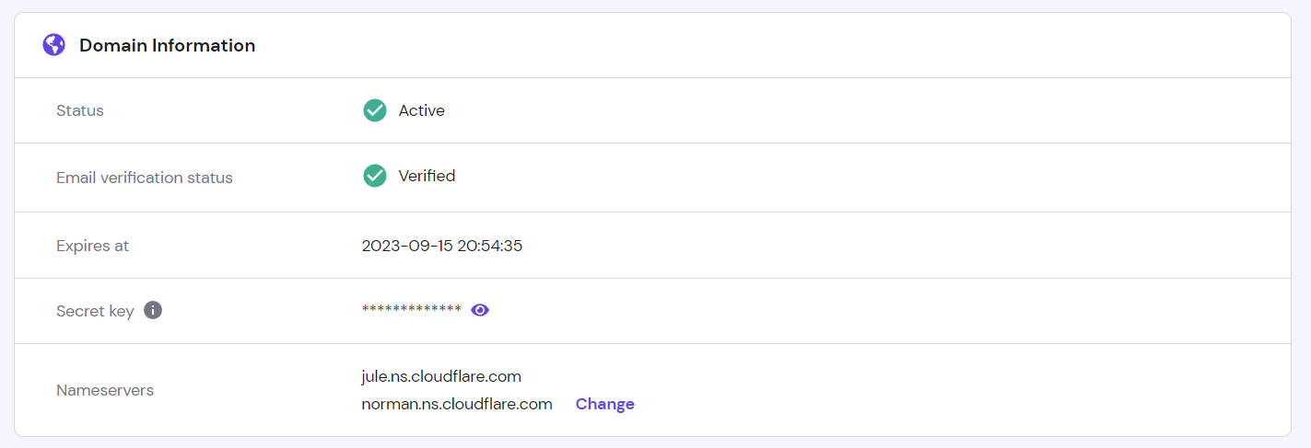

### c. Upload mã nguồn lên hosting

#### Upload file

#### 

#### Tạo database trên hosting và import dữ liệu vào hosting

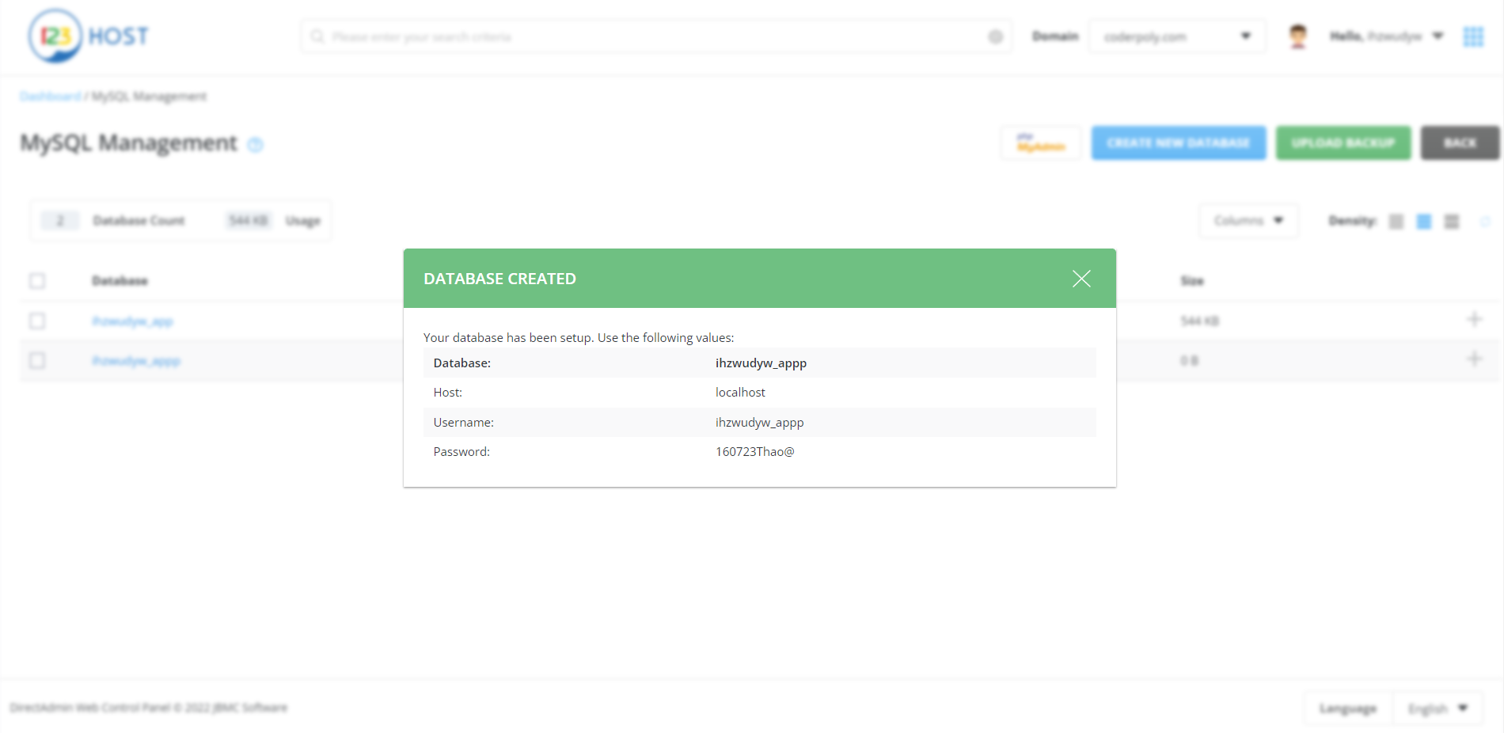

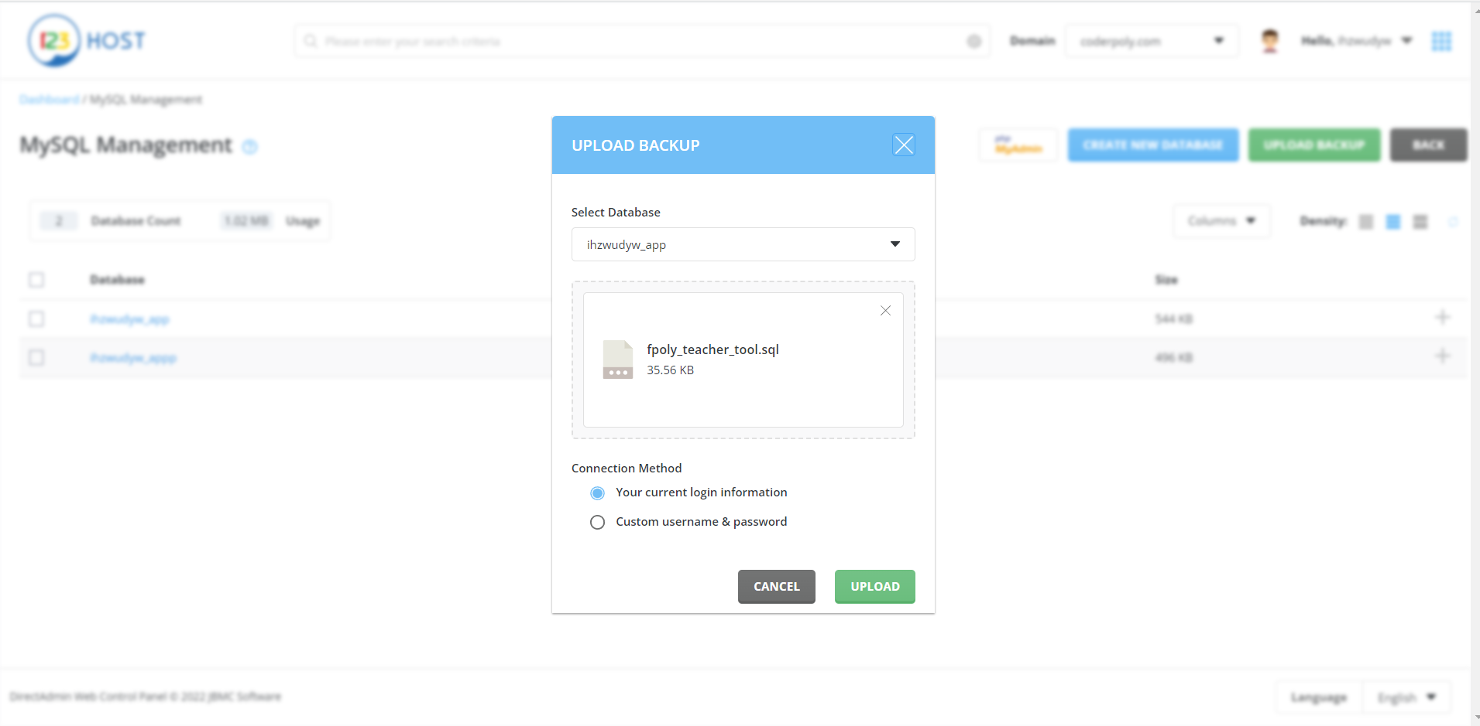

#### Cấu hình trên hosting

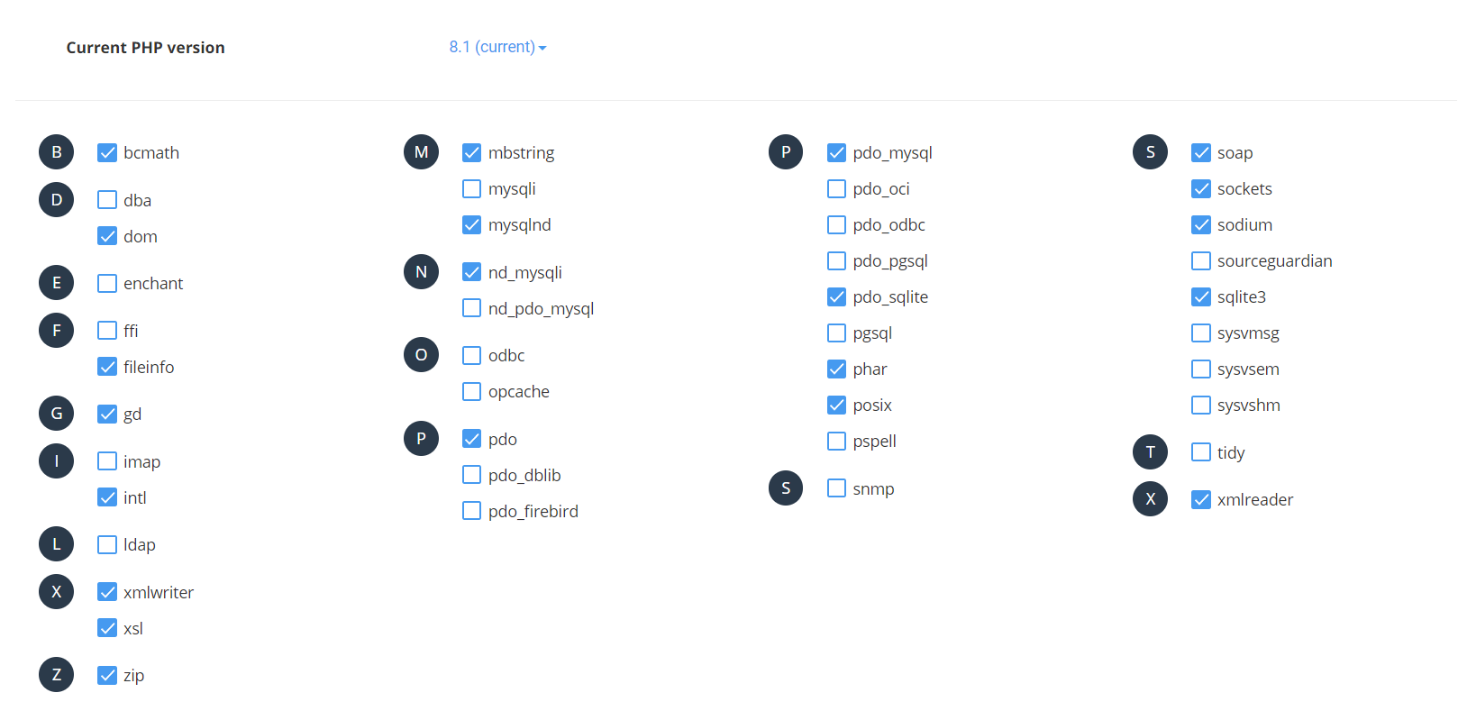

### Kiểm tra hoạt động

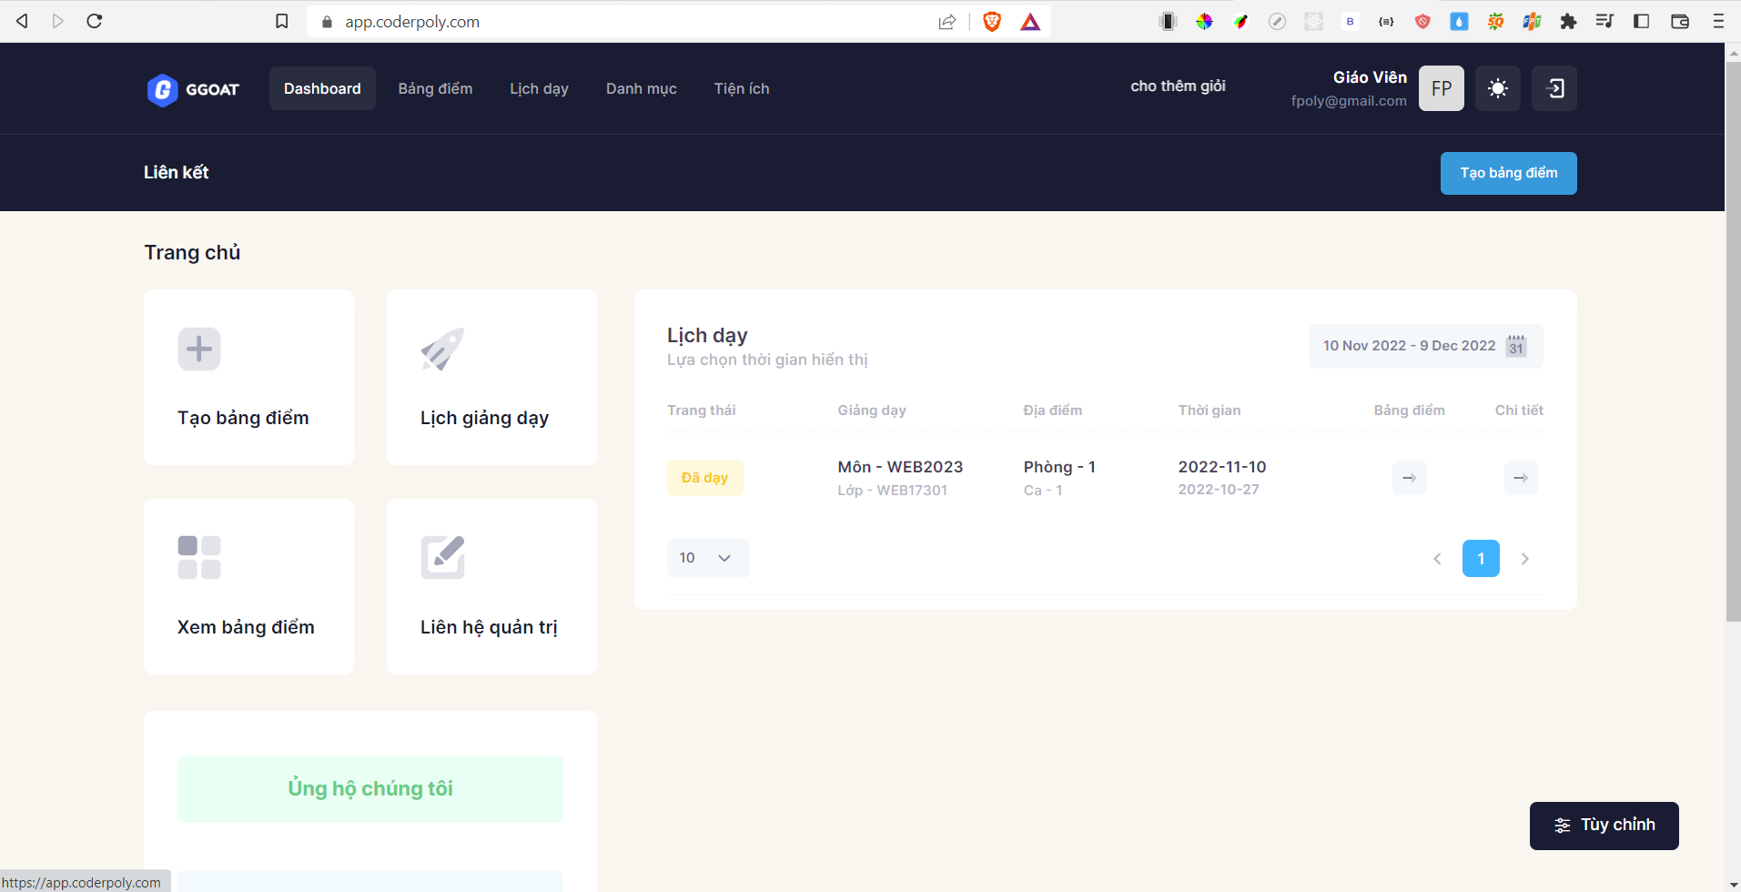

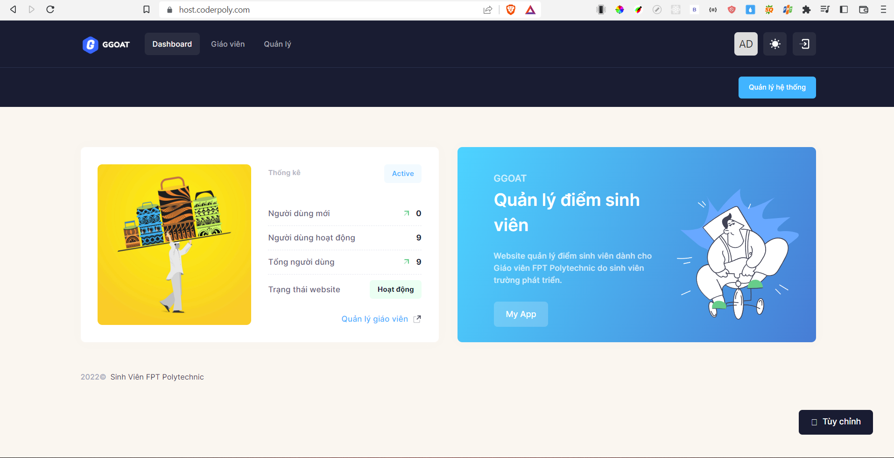

# KẾT LUẬN

- Dự án đã đạt khoảng 95% nhưng thực sự chúng em cảm thấy còn nhiều thiếu sót cần thêm cầm phát triển thêm và khắc phục. Dự án này được phát triển theo nhóm, qua đó chúng em học hỏi được nhiều kinh nghiệm, kiến thức lẫn nhau và rèn luyện khả năng làm việc nhóm. Khó khăn trong dự án thứ nhất thời gian đầu làm việc nhóm không được tối ưu, còn nhiều vấn đề chi phối, thứ hai việc phát triển chức năng mất quá nhiều thời gian. Về điểm thuận lợi, hầu như các thành viên trong nhóm đều có kiến thức tốt về các công nghệ đã áp dụng vào dự án, hiểu rõ về dự án đang làm.

Tuy nhiên, chúng em sẽ phát triển dự án này đến lúc hoàn thiện nhất để có thể cung cấp cho giáo viên FPT Polytechnic sử dụng đặc biệt là giảng viên Nguyễn Văn Long.